はじめに
「２０１７フクシマは現在国の廃炉実験場」
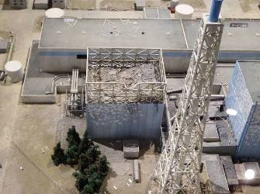
201７年9月30日10月1日 金沢地区平和運動センター議長 谷 光哉
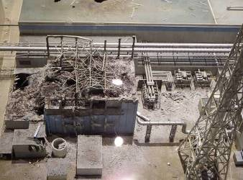
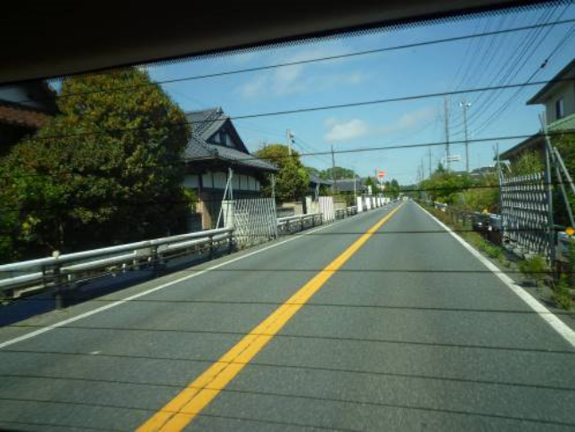
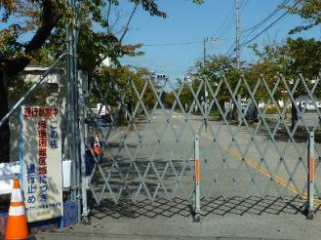
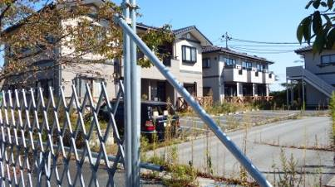
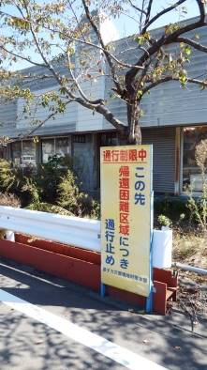
～７年経っても福島第一原発事故は終わっていない。
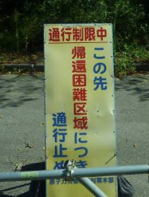
それどころか
事故の責任も取らずに被災住民を追い詰め続けた
日本政府・東電・原子力村が
とうとうフクシマと被災住民、原発作業員を実験台に
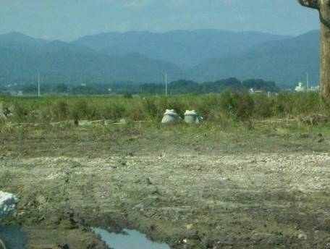
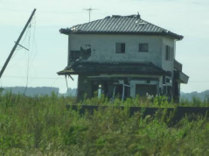
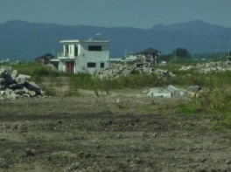
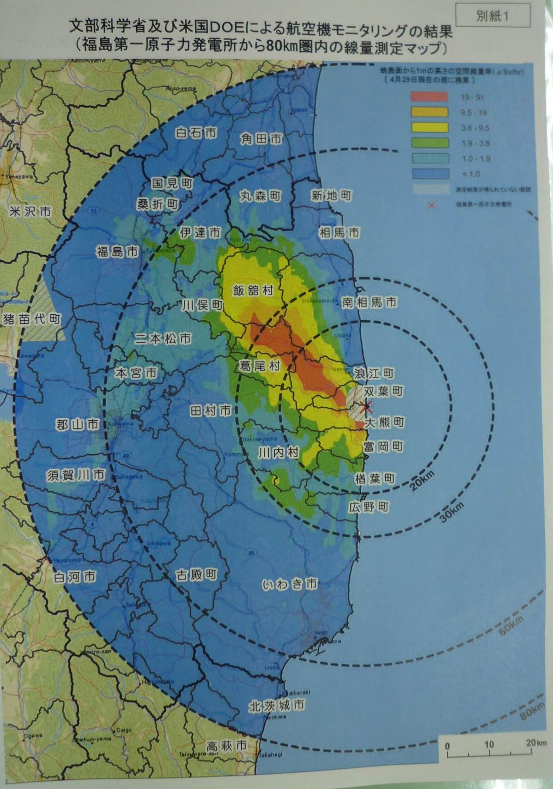
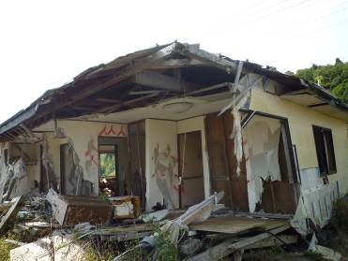
人を人とも思わない人 権 無 視 の全貌を現し始めた～
日本国民は、忘れたのだろうか。
2011年3月11日以後の原発事故と日本全国にまき散らされた放射能の恐怖。現在も放射線量が高いため復旧すらできず東北大震災のままの場所があることを。原発0でも電気は足りていたことを。福島第一原発は今でも廃炉には程遠い状況にあることを。
この機に乗じて安倍政権は原発をどんどん再稼働し、原発輸出まで行っている。更に、現在の福島では、人を人とは思わない安倍政権や東電・原子力村の悪徳三昧が横行し被災者を苦しめている。
１、民間の産廃工場が、いつのまにか・・・・・
「産廃施設を作る動きがあったら、絶対阻止してください。」
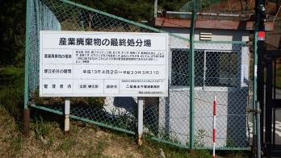
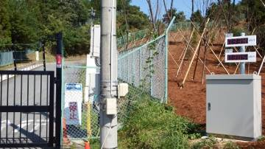
上の言葉は、富岡町での深田さんの訴えだ。
この写真は、昨年まで楢葉エコテックという民間の産廃工場だった。
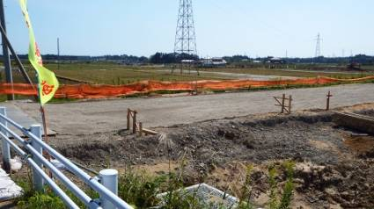
ところが、今年は環境省がいつの間にか69億円で買収国営化し、放射線量１０万ベクレル（Bq/kg）以下の汚染ゴミの最終処分場となってしまった。富岡町と楢葉町には合計１００億円の交付金が支給された。産廃処理に使った水が小川に流れているが、深田さんたちが調査するとほとんどろ過できていない。この水は海にも流れる。道路向かいの楢葉町では中間貯蔵施設やそのための道路がどんどんできている。
つまり、民間の産廃工場がいつの間にか、国営の特定廃棄物埋立最終処分場になっていくというとんでもない策略だったというわけだ。福島第一原発だけではなく、全国の放射性廃棄物がフクシマに集まる可能性も。
志賀原発を抱える石川県でも輪島市に産廃の計画が出ている。志賀原発の特定廃棄物最終処分場や全国の放射性廃棄物の受け入れ先にいつのまにか変わる可能性は高い。

２、フクシマは国の廃炉実験場
（１）復興予算はだれのもの？（仮設焼却炉建設ラッシュ）
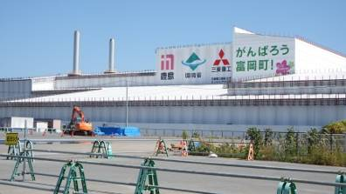
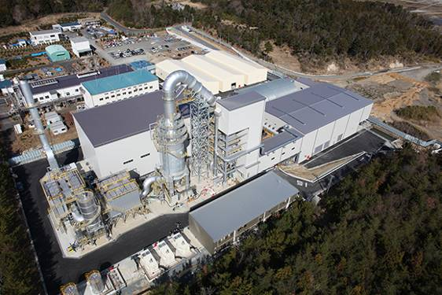
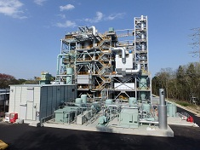
富岡町 広野町 南相馬市

現在、福島県では避難指示解除区域や居住制限区域だけでなく、郡山市や国見町などでも仮設焼却炉が建設ラッシュで計画中のものも。解体終了したものも含めると１９市町村推定24基実質稼働日数わずか2か月～4年。1基運用費解体費別で、
富岡町：三菱重工（623億円） 広野町：新日鉄住金（300億円）
南相馬市：JFE2基で758億円など
となっており、大手企業が莫大な復興予算を手に入れる仕組みになっている。

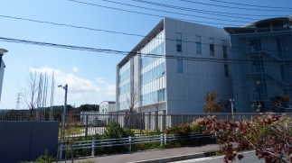
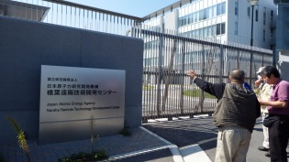
（２）楢葉遠隔技術開発センター（施設整備費850億円）

楢葉遠隔技術開発センターは、廃炉作業する技術を訓練するために建てられた施設。現在分かっている福島第一原発内の様子を忠実に再現した大きな原子炉模型があり、ロボットを遠隔操作し廃炉作業の技術を磨いているという。

（３）福島・国際研究産業都市構想（農業からの大転換）
国はフクシマを廃炉の実験場として、産業構造そのものを大転換しようとしている。その予算は全て私たちの税金。福島県民の為に使ってくれるのなら異存はないのだがそうはなっていない。
楢葉遠隔技術開発センターだけでなく、富岡町の廃炉国際共同センター、南相馬の環境放射線センターなど様々な研究施設が浜通りの再生を名目に膨大な予算を使って建設されている。様々な原発政策の拠点としているためか国立研究開発法人、日本原子力研究開発機構などの関連施設が多い。また、相変わらず東電社員の社宅もお金が十分かけられている。
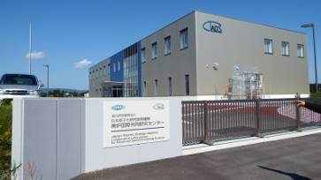
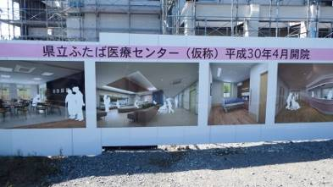
双葉医療センター 廃炉国際共同センター(富岡) 東電の独身社宅
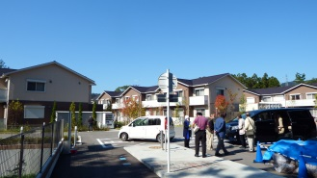
（４）被災住民は今・・・・
①仮設住宅の現状
人がほとんどいなくなり撤去された仮設住宅
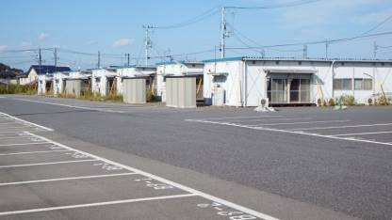
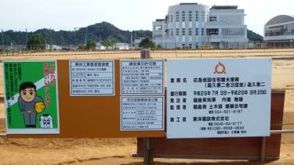
国は、実験場としての施設には税金から莫大な予算をかけているが、東電の社宅とでも比べ物にならない程の粗末な仮設住宅の予算を打ち切り、被災者を追い出している。放射線量の高い避難指示解除された地域に人々を強制的に戻そうとする目的は容易に想像できる。今回も線量を測定してきたが、WHOの年間許容限度１ｍSv/yを1時間に換算した0.114μSv/ｈを超える地域はたくさんある。原子力村が苦し紛れに吊り上げた上限２０ｍSv/y＝2.28μSv/hを超える地域も。
研究のためには、被災者と居住困難区域や原発作業員の人体実験も必要だと言わんばかりである。
②町の現状
大熊町役場の建設予定地
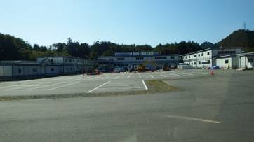
楢葉町や広野町では2割、富岡では５％、浪江では１％しか住民は帰還しないことが予想されている。普通の自治体ではもう成り立たないが、復興助成金で成り立っている。人が戻らないことが分かっているのに、町はそれでも箱モノばかり造ろうとしているそうだ。大熊町は、人の戻る展望がない中、町長自ら大川原地区の農業は不可能だと断定し、その場所に新庁舎を造ろうとしている。現在建設予定地は、室内線量が０．１μSv/h、その周辺は１～０．０９μSv/hと一定していない。

３、木幡さんと
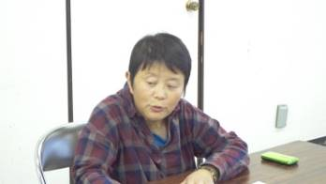
木幡さんは、大熊町の住民。昨年仮設住宅で貴重な体験談を聞かせてくれ、帰還困難区域にある自宅近くまで私たちを案内してくれた。大熊町住民の声を町政に届けるため、病魔と闘いながらも町会議員に立候補し町会議員になっていた。まさしく命がけで日々奮闘されている。
- 被災者は今
①居住制限解除の意味
「原子力村の人達」は、居住制限を解除し住民を強制的に戻そうとする。南相馬も、富岡も、帰還困難が解除されたらそこに住んでいなくても固定資産税等税金をかけられた。次は飯館村と広野町と浪江町の番だ。住民は悩んでいる。戻ってこざる負えない状況に追い込まれているからだ。故郷を捨て原発事故の賠償金をあきらめるか、戻って固定資産を払うか。戻らないと課長になれないという年配の人もいる。また、東電社員は地元住人であっても、賠償金はもらえないと社長から言われている。
若い人は戻らない。除染されていない山からの風で放射線量が増えることを知っているから。住民は「双葉ワールド「富岡ロードレース」等のイベントには戻ってきて参加するけど、それが終わればすぐに今の避難先に帰る。町長等役員は戻ったが、子どもは戻ってこない。人の戻らない街を除染しや箱モノを造るために税金を何百何千億円と使っていいのか。被災者が本当に救われることに税金を使ってほしい。
事故を起こした東電社員は立派な社宅に住んでいるのに、国や「原子力村の人達」は、責任を取るどころか予算を被災者のために使わず被災者達弱いものを窮地に追い込むことに税金を使っている。
②復興住宅のカラクリ（望んだはずの復興住宅だったが・・・）
運よく復興住宅に入れた人々が苦しんでいる。壁に画鋲は貼れない。農業をしていた人が多いのに、庭があっても花を植えたり畑を作ったりすることを禁止されている。
運よく復興団地に入れた人々も苦しんでいる。犬や猫を変えない。今まで5階など高いところに住んだことがない。地域とのコミュニケーションをとれと強制的に言われるが、会津では集会場がない。家に閉じこもる人が増えている。
原発事故によって奪われたのは、故郷や土地、家、仕事だけでなく、今まで通りの普通の生活。将来の展望がなく思い通りにならない生活の中で、死に至る可能性の高いうつ病や心臓病や高血圧症などを誘発する大きなストレスが限界を超え、被災者をむしばんでいる。「こんなんだったらもう死んでもいいから、大熊町に帰ったほうがいい。」と追い込まれているのだ。
このような被災者の叫びを、小幡さんが国に訴えると、「この住宅を使ってもいいよ。」と対応してくれたが、その住宅は1か月後に人が入る家だった。
国は、大熊町の5年後の解除時に備え、被災者を多く戻そうと企てている。解除された時、復興住宅や団地から出ていかなくてはいけない仕組みになっている。

（２）町は今
双葉町は、人が戻らず箱モノの維持ができず破産した。しかし、復興予算で箱モノをまだ造ろうとしている。また、人が戻らないのに除染をしている。
ほかの町も人が帰ってこないとお金がおりてこないので、除染を行ったりイベントを開催したり箱モノを造って人が戻りやすい環境を作ろうとしている。町の合併の話もあったが、上からの圧力で消え去ったという。
なぜ、このようなことが起こるのか？
町会役員には、
①仕事を失いたくないというしがらみ。
②期限を超えて町が復興しなかったら
国からもらったお金を返却しなければならない。
③国の施設を建てれば維持費がいらない。
という３つの弱みがあるのだ。寝耳に水の話である。もとをただせば、国と東電と「原子力村」が責任を取り解決しなければならない事なのに、自治体の役人に責任を転嫁し、「役人による役人が儲かるための役人の政治」としか言いようのない事態を引き起こしている。住民だけでなく、町役場の人々も追い込まれている状況なのだ。
自治体の弱みを細かいところで作り出し、そこに付け込む国と東電と「原子力村」。フクシマを廃炉の実験場にするため、本当に細かい馬鹿なことを苦しんでいる人々に本気で考え実施してくる。被災者の救援が全く進まないのに、国の廃炉関係施設だけがどんどん建っている理由が明らかになった。

（３）除染作業員は今。（ホームレスが一番多いのは仙台）
大熊町では空間線量が今でも８～９μSv/h、地面では１０μSv/hの場所が多い。そんな大熊町の家に無断で人が泊まっているという。また、ホームレスが仙台に多く集まっているとも言われている。
それはなぜか。除染作業員たちは毎日仕事がなく、「その辺にいろ。」と言われて、いつでも仕事に行けるようにフクシマに近い仙台や大熊町に待機しているからだ。彼らは、臨時の作業員だから突然首切りを切られ、被ばく検査も受けていない。原発作業員にも同じ境遇の人たちが大勢いるのではないだろうか。どうしてフクシマにこだわり続けるかというと、原発作業員と除染作業委員はオリンピック施設建造等の作業員に雇われることはないからだ。いずれ体に異常が現れたら、雇い主が金銭面などの面倒を見なくてはいけないことを大企業が嫌がっている。
ここにも、国や東電や「原子力村」に追い込まれ、犠牲になっている国民がいる。

（４）更に被災者や自治体の弱みに付け込む国や東電、「原子力村」
①JR職員も
復旧中のJR 復興された富岡駅
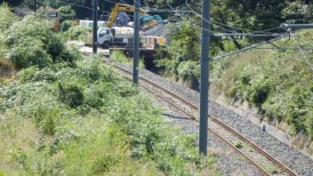
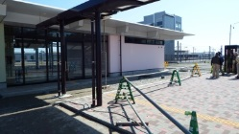
線量が高く住民も戻れない双葉町と大熊町で、JR電車を復活させようとしている。原発作業員の移動手段確保のためだ。また、JR電車の復活作業はJR職員が行うので、線路周辺の除染作業はJR職員がしなければならない。国や東電、「原子力村」にとっては、一石二鳥といえる。
②最終処分場への巧妙な罠
中間貯蔵施設が来ることに決まった大熊町。ここでも巧妙な罠とも思える住民への仕打ちがみられる。
大熊町では、場所によって地価に大きな差が出ている。そこで、町でまとめて国に売る要望を住民が行うことにするが、町では受け付けてもらえない。土地を売ることは戻ってくる住民が減ることでもあるからだ。そこで、何かいい方法はないかと「地権者の会」が努力を重ね、国に土地を貸すことにした。ところが、この方法も、個人的に売ってしまった人が出始め、虫食い状況になってしまった。
国の巧妙なやり方によって、住民の要望や努力がトコトン潰されている。国はフクシマを元に戻す・被災者の生活を守るという当たり前の約束すら守る気はないようだ。それどころか、中間貯蔵施設から最終処分場への大転換の気配が見え隠れする。

（５）その他の理不尽
①東電
東電の中では、デブリはスリーマイルド島のように格納容器に入れて保存することに決まっている。でも、東電は、町長とかには絶対言わない。町を維持しようとしていることに全く意味がないことが分かってしまうからだ。町におりた莫大な予算は、結局自民党の選挙用人気取りにしか過ぎない。
被災者が原発を見に行かないのはなぜと思い立ち見に行った。質問状を出し、ヒロシマ型原発の何万倍ものプルトリウムが水につけてあるのも知った。水がなくなったらどうなるのと不安がよぎった。今では大熊町のみんなに、「こんな所に帰れるの」と呼びかけている。
②山の税？
国は「山の税」なるものを国民から徴収しようと考えている。山で働く人を養成するためだそうだ。ちょっと待って。フクシマの山は汚染されていて何もできない場所。なのに、なぜ、福島県民からも「山の税」を徴収しようとするのか？ここにも国民が困る細かい馬鹿な事がまかり通っている。ぜひ、全国の皆さんの力で阻止してもらいたい。まず、フクシマは事故の影響を０にして原発をなくしてほしい。

③メガソーラー
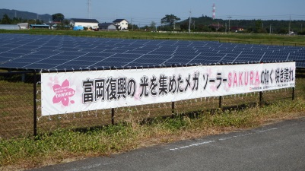
線量の高い広い田にメガソーラーが。この電力は被災者が使えるのだろうか。線量が高いために、草むしりなどの作業することが危険である。
そして、また、「富岡復興の光を集めたメガソーラー」と誤解を招き、人をだますようなコピーが堂々と貼られていた。放射線量が高いのに避難解除された地域で復興を印象付けようという意図が見え見えだ。双葉町の「原子力 明るい未来のエネルギー」の標語と似ている。この標語を考案した大沼さんらは「原発事故の悲惨さと教訓を後世に伝えるためにも残すべきだ」として、町内外の賛同者約6000人以上の署名を集め、双葉町に撤去反対を申し入れた。しかし、町は「老朽化で部品が落下する恐れがある」として、2015年度中の撤去を町議会で議決していた。お上にとって必要なら設置し、不都合な真実となったら撤去したり隠したりする。日本は民主主義の国とは言えない。

４，「たらちね」の今
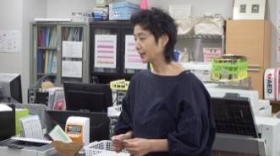
福島県民の内部被曝防止・軽減のために行動し情報を発信し続ける「NPO いわき市放射能市民測定室たらちね」は今、「たらちねクリニック」となり医者が二人加わり「利益がなくてもやらなくてはいけないことはやる」をモットーに、ボランティアや全世界の人々の寄付で活動を続けていた。原発作業員も訪れるそうだ。事務局長の鈴木さんに今回も案内してもらいながらいろいろな話を聞いた。
（１）子どもの甲状腺がん
現在放射能を気にしている親とそうでない親で格差が出ている。
最初は県立医大で小中学生が一斉に検診を行った。当時は
甲状腺の専門医がなかなかいない。
県外への避難者は検査できない。
県立医大は原発事故との因果関係はないことを前提としている。
など問題点はあったが、多くの子が検査を受診できたことはよかった。だから、子どもの甲状腺がんの数は、県外で手術した子は含まれていないので、正確とは言えない。現在粘り強いとりくみの成果で県外避難の子もやっと検査できるようになった。
県内では申込制となり、申し込むと「近くの○○で行っている。定期的に○○で受診できる。」等の情報をもらえるが、そうしない親の子は全く受診していない。
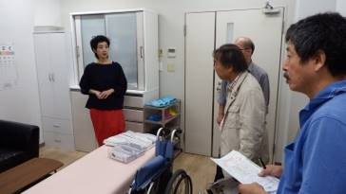
「たらちね」では、子どもたちの測定を継続して行っている。尿の中のセシウム検査をしてみて分かったことだが、他県で海水浴体験等の保養活動前と後では、明らかに尿中セシウムの値が下がっている。私も測ってみたが、いわき市で生活していても尿中の放射線量が東京の人より少ない時がある。生活の仕方や食べ物が原因していると思う。だから、子どもたちにとって保養活動は重要なとりくみと位置づけ今後も継続していきたい。
（２）β線の恐怖（なぜ、日本では測定しないのか！）
①泊原発周辺はがんが多い。
がんの原因はβ崩壊しβ線を出すトリチウム。トリチウムは水素の同位体で水に溶けて人間の体の奥まで侵入しDNAを破壊する。事故がなくても出ている。この原発事故で福島第一原発のトリチウムは全国に飛び散った。
②東京や神奈川にもストロンチウムが。
また福島県だけでなく遠く２５０ｋｍ離れた横浜でも事故前は１～２ベクレルだったストロンチウムが事故後最高で１９５ベクレル検出されている場所もあった。特にβ線を放出する中でもストロンチウム９０は人体への危険度が高い。ストロンチウムは、骨に吸着すると5年間で２５％しか排出されず白血病や骨肉腫の原因となる。特に子どもは成長途中で取り込みやすい。
チェルノブイリ原発事故後に多くの被害者を出したベラルーシの学校給食ではセシウム検査に加えてストロンチウムも検査している。日本でも必要だが、行われてはいない。なぜ、日本では測定し公表しないのだろう。これも知られると不都合な真実なのか。
③201５年南相馬で小澤さんから学んだこと
国が設置した線量計はγ線だけ測定し、β線は測定できない。ところが、β線を測定すると東電が社員向けに出した危険区域（放射線管理区域で１０時間以上の滞在や居住は法律違反となる）に該当する4万ベクレル以上の土壌が福島県内にあちこち存在する。南相馬のベンチやコンクリートブロックからも常にβ線が放出されていた。②で明らかにしたように、福島だけでなく関東や東北地方にもβ線のホットスポットは存在する。
特にトリチウム等β線量の測定は難しく、国では高い料金で測定している。しかし、原発事故の責任を国民のためにしっかりとる気なら、トリチウム、ストロンチウム等莫大な予算がかかっても常時測定し国民に公表すべきである。
「たらちね」では、測定が難しいβ線も要望を受けて有料（国と違って安い料金）で測定している。デンマーク製の扱いやすい機械があるからだ。
国民の皆さん。本当にβ線量を知らなくていいのですか。
（３）現在の活動
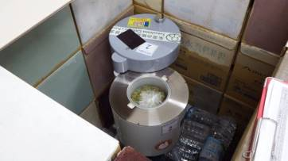
放射線量を測定する機械の周りにもボディーカウンターの周りにも段ボール箱の水の壁
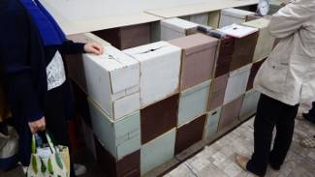
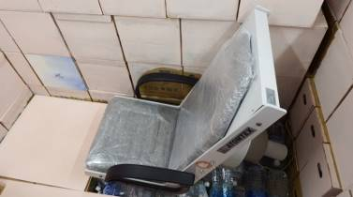
「たらちね」のボディーカウンターは相変わらず「段ボール箱の水」だけで遮蔽しているが、全国で一番バックグラウンド（周りの放射線）は少ない。多くの専門家が驚いている。特別な鉛だと遮蔽も効果があるが値段が高いからだ。原発事故の緊急時には、このペットボトル水を中に入れた段ボール箱の壁の中に子どもたちを避難させるのは効果的だ。放射線は横に飛ぶので天井はいらない。
多くの人々の善意であるボランティアと寄付によって、「たらちね」は活動できている。今後も多くの人の支援をお願いしたい。

５，国は約束を絶対守らない！
これまで、今年のフクシマの現状を報告してきた。皆さんもうお気づきだろうか。多くの心ある人々がフクシマとそこに住む人々を救おうとしているのに、国は故郷フクシマを元に戻し、被災住民を救済するという約束すら守る気はないようだ。莫大な復興予算の使い道が、それを物語っている。フクシマを原発政策の実験場として再生しながら、大企業を潤すことがその目的となっている。
安倍自民党は、表ではいいことばかり言って国民をだまし、裏では国民が困る細かい馬鹿なことを本気で考え実施している証拠が、フクシマには山ほど存在する。

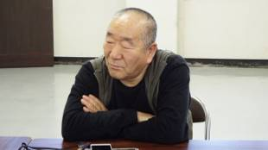
６、最後に
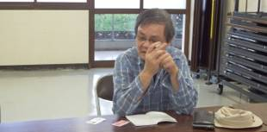
今回も案内してくれたのは深田さんと斎藤さん。短時間で多くの場所を効率よく案内してくれた。本当にありがとうございました。お二人のようにフクシマの現状調査を続け、国や東電・原子力村の不都合な真実を外に発信しながら、フクシマの真の復興と人々の救済のために活動を続けている人々が大勢いる。
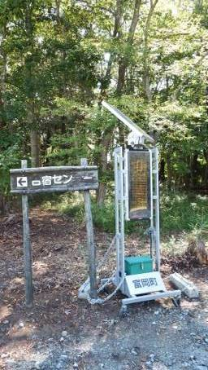
2日目に、富岡町でロードレースがあった。放射線量は、外の表示機で０．４４３μSv/h。金沢の約１０倍の線量。WHOの年間許容量の4倍ある場所で。子どもも参加している。私たちは、マスクをして回っている。町の役人、また、参加者は危険性を知っているのだろうか。復興という名目で人を集め、国や原子力村はまたもや危険を知らせずにいるのだろうか。原発推進に向かう国策の犠牲者が、このように多くいる。深田さんが、係の人に通行止めの件で話をしたが通じなかった。放射線量の危険さを語っても通じないだろう。
福島第一原発事故から7年。まだまだ原発事故は終わっていない。フクシマの人々、そして子や孫（将来の日本人）のためにも、絶対フクシマを忘れずつながり続けなければ未来は開けない！

７、今年の放射線量
【2017年9月30日10月1日の各地の線量】
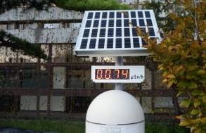
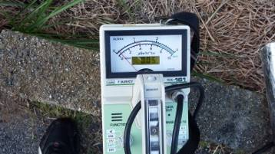
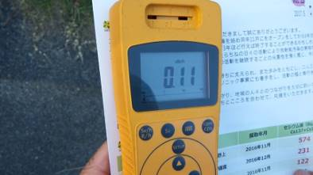
今回は，森一敏市議の線量計と故藤井肇氏のガイガーカウンター二つで測定した。

たしかに、7年前より下がってはいる。しかし、ホットスポットがまだまだ存在する。今回は線量の高い地域にはいかなかったが、除染されていない山や地域の放射能物質が、風や雨でどんどん人々の居住する地域を汚染し続けていることはたやすく想像できる。また、ほとんど測定されていないβ線量の高さを忘れてはいけない。
（１）初日
場 所 |  |  | 金沢 | 越中坂 |  | 会津 | 磐梯山P | 郡山
線量計(μSv/h) |  |  | 0.11 | 0.13 |  | 0.15 | 0.15 | 0.23
ガイガーカウンター(μSv/h) |  |  | 0.04 | 0.09 |  | 0.05 | 0.05 | 0.1
場所 | 三春PA | いわき市 |  |  | いわき市小名浜市民会館
線量 | 0.12 | 0.11 |  |  | 0.2
Ｇ | 0.06 | 0.03 |  |  | 0.0６
外表示 |  |  |  |  | 0.074

（２）2日目（今回は6号線や常磐道等の線量の高い地域は行かなかった）
場所 | いわき | 四倉PA | 広野 | 楢葉 | 富岡 | 大熊 | 大熊新庁舎予定地
線量 | 0.11 | 0,24 | 0.24 | 0,5 | 1.03 | 0.47 | 0.23
G | 0,04 | 0.1 | 0.11 | 0,4 | 0.42 | 0.22 | 0.08
外表示 | 常磐道０．１～３．４ |  |  |  | 1.5 |  | 0.137
6号線は0,5~3,4μ㏜/h
場所 | 富岡のメガソーラー | 富岡夜の森 | 廃炉国際共同研究センター | 旧エコテック
線量 | 1.9 | 1.59 | 1.76
G | 0.46 | 0.63 | 0.80
外表示 |  |  |  | 0.467

